***ASSOCIAZIONE EUROPEA FERROVIERI***

***ASSOCIATION EUROPEENNE DES CHEMINOTS***

***SEZIONE ITALIANA***

*** Segreteria Regionale Puglia***



**Pasqua al Riva Marina Resort\*\*\*\***

**Arrivo il 19 aprile dalle 12:00 partenza il 21 aprile entro le 19:00**   
 ***€ 157,00 procapite***

*€ rag.50% € 77,00 3–13 anni*

**19 aprile**

***Aperitivo di benvenuto con rusticini***

***e snack salati della tradizione pugliese***

***Cena a buffet in compagnia dello staff di animazione*  
La grande musica d’ascolto con il pianobar in piazzetta  
Spettacolo d’intrattenimento presso l’elegante Sala Argento***

**20 aprile**

***Colazione a buffet***

***Tutti in trenino per visitare la Riserva Naturale di Torre Guaceto  
(il trenino si ferma all’ingresso della riserva, escursione libera a piedi)  
Dimostrazione di Cake design (su iscrizione)  
Per i più piccoli: decora il tuo ovetto di Pasqua, armati di acquerello e pennello e lascia andare la fantasia  
Gran buffet pasquale con dolci della tradizione e flûte di prosecco\****

***Torneo di Burraco***

***Lezione e dimostrazione di pizzica in piazzetta  
Cena a buffet per riscoprire i sapori di Puglia*  
Spettacolo serale con estrazione del vincitore dell’uovo decorato  
Danze con DJ set e gare di ballo***

**21 aprile**

***Gran buffet di Colazione in piazzetta per il primo sole di primavera  
Dimostrazione di Cake Design (su iscrizione)  
Torneo dei 4 rioni del Riva Marina Resort:***

***lasciati trasportare in un’atmosfera d’altri tempi.***

***Orsù! Dame e messeri alla conquista del titolo!  
Aperitivo di pasquetta all’aperto  
Buffet di Pasquetta\****

***Riduzioni***

**Infant 0 – 3 anni n.c.: gratis in culla propria  
Bambini  3 – 13 anni n.c.:  50 % in 3°- 4°- 5° – 6° letto  
Adulti: 25 % in 3° – 4° – 5° – 6° letto**

***Supplementi***

**Doppia uso singola: +30%  
Culla: € 5,00 al giorno**

**Family Suite: € 20,00 per camera al giorno**

***Servizi e attività su richiesta a pagamento***

**Ingresso alla zona umida del Centro Benessere (max 60 min)  
Trattamenti e massaggi benessere**

**Visita guidata di Ostuni la mattina del 21 aprile (min. 15 partecipanti)**

**Servizio di baby-sitting**

**Notte aggiuntiva del 18 aprile: € 65,00 per persona**

**\*Acqua e vino in dispenser inclusi ai pas**ti

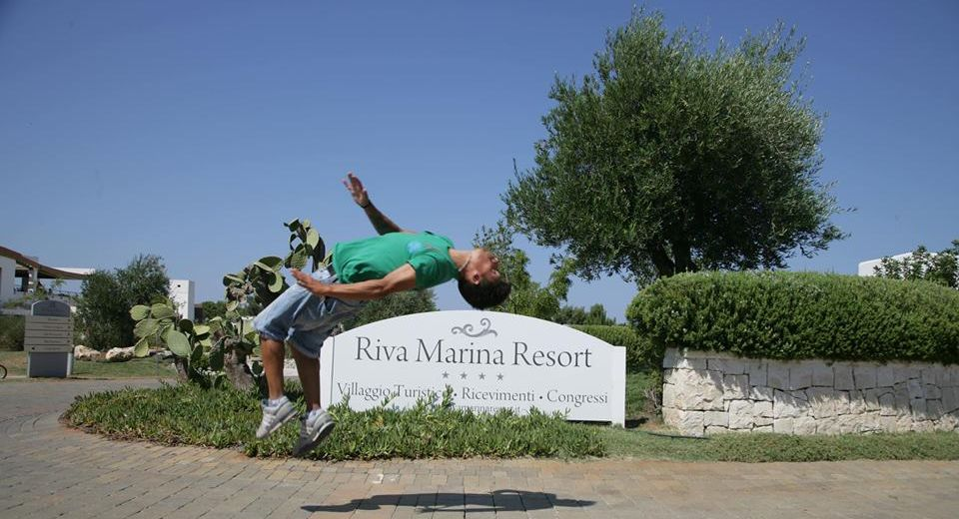 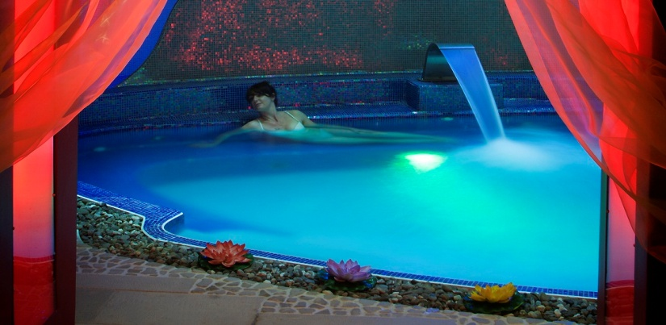

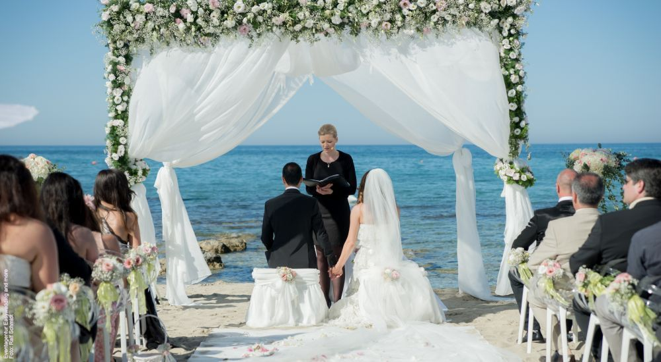  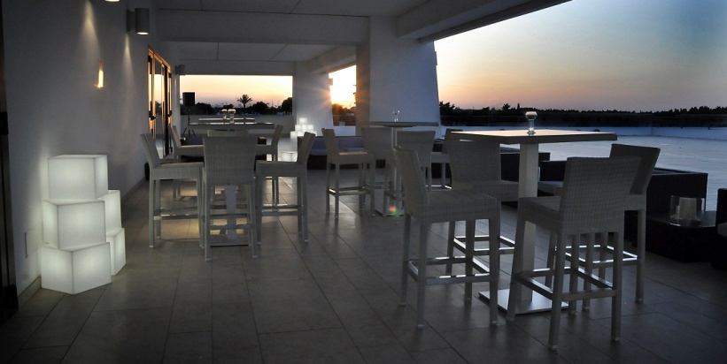 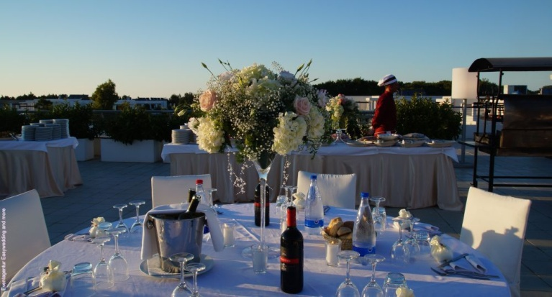

**Informazioni e prenotazioni: Sede AEC Bari tel. 3683214792 – 338182502**

**Organizzazione Tecnico Amm.va**

**CDS HOTEL *Il Segretario Compartimentale***

***Antonella De Benedetto***